* **Сначала проверяем, какие планировщики есть в нашей системе:**
* Đầu tiên, chúng tôi kiểm tra xem bộ lập lịch nào có trong hệ thống của chúng tôi:



* **Команда cat /sys/block/sda/queue/scheduler в Linux Ubuntu отображает текущий планировщик ввода-вывода, используемый для блочного устройства sda. Когда мы выполним эту команду, в выводе будет отображен список доступных планировщиков ввода-вывода, заключенный в квадратные скобки, а текущий активный планировщик отмечен круглыми скобками.**

Lệnh cat /sys/block/sda/queue/scheduler trong Linux Ubuntu hiển thị bộ lập lịch I/O hiện tại được sử dụng cho thiết bị khối sda. Khi chúng ta thực thi lệnh này, đầu ra sẽ hiển thị danh sách các bộ lập lịch I/O có sẵn được đặt trong dấu ngoặc vuông, với bộ lập lịch hiện đang hoạt động được đánh dấu bằng dấu ngoặc đơn.

* **mq-deadline — это планировщик ввода-вывода, который можно использовать для оптимизации производительности устройств хранения. Это часть уровня блоков с несколькими очередями в ядре Linux, который управляет операциями ввода-вывода на устройствах хранения, таких как жесткие диски и твердотельные накопители. Планировщик mq-deadline стремится минимизировать среднее время ответа на запросы ввода-вывода, устанавливая сроки для каждого запроса. Это достигается за счет присвоения более высокого приоритета запросам ввода-вывода, срок выполнения которых приближается к концу, что помогает гарантировать своевременное выполнение важных операций ввода-вывода.**

mq-deadline là một bộ lập lịch I/O có thể được sử dụng để tối ưu hóa hiệu suất của các thiết bị lưu trữ. Nó là một phần của lớp khối đa hàng đợi trong nhân Linux dùng để quản lý các hoạt động I/O tới các thiết bị lưu trữ như đĩa cứng và ổ đĩa thể rắn. Bộ lập lịch mq-deadline nhằm mục đích giảm thiểu thời gian phản hồi trung bình của các yêu cầu I/O bằng cách đặt thời hạn cho mỗi yêu cầu. Nó thực hiện điều này bằng cách ưu tiên cao hơn cho các yêu cầu I/O gần với thời hạn của chúng hơn, giúp đảm bảo rằng các hoạt động I/O quan trọng được hoàn thành kịp thời.

* **none: реализует алгоритм планирования в порядке очереди (FIFO). Он агрегирует запросы на уровне общего блока через простой кэш последнего доступа.**

không có: Triển khai thuật toán lập lịch trình đầu tiên phục vụ trước (FIFO). Nó tổng hợp các yêu cầu ở cấp khối chung thông qua bộ nhớ đệm truy cập lần cuối đơn giản.

**Install scheduler bfq:**

**Установить планировщик**

* **BFQ (Budget Fair Queuing) — это планировщик ввода-вывода, предназначенный для повышения оперативности и интерактивности устройств хранения, особенно для настольных и мультимедийных рабочих нагрузок. BFQ реализует алгоритм справедливой организации очередей, который делит запросы ввода-вывода на несколько очередей в зависимости от приоритета процесса, выдавшего запрос. Это позволяет планировщику отдавать более высокий приоритет запросам ввода-вывода от интерактивных процессов, например, связанных с пользовательским вводом или воспроизведением мультимедиа, по сравнению с запросами от фоновых процессов.**

BFQ (Xếp hàng hợp lý ngân sách) là một công cụ lập lịch I/O được thiết kế để cải thiện khả năng phản hồi và tính tương tác của các thiết bị lưu trữ, đặc biệt đối với khối lượng công việc trên máy tính để bàn và đa phương tiện. BFQ triển khai thuật toán. xếp hàng công bằng để chia các yêu cầu I/O thành nhiều hàng đợi dựa trên mức độ ưu tiên của quy trình đưa ra yêu cầu. Điều này cho phép bộ lập lịch ưu tiên cao hơn cho các yêu cầu I/O từ các quy trình tương tác, chẳng hạn như các yêu cầu liên quan đến đầu vào của người dùng hoặc phát lại đa phương tiện, so với các yêu cầu từ các quy trình nền.



**Install scheduler kyber:**

**Установить планировщик**

**Kyber — это планировщик ввода-вывода, предназначенный для улучшения задержки и предсказуемости устройств хранения данных, особенно флэш-устройств хранения данных. Kyber основан на концепции планирования по принципу «ранний крайний срок» (EDF), которая определяет приоритет запросов ввода-вывода на основе их крайнего срока, а не их положения в очереди. Это позволяет Kyber оптимизировать порядок выполнения запросов ввода-вывода, чтобы уменьшить задержку и повысить пропускную способность.**

Kyber là một công cụ lập lịch I/O được thiết kế để cải thiện độ trễ và khả năng dự đoán của các thiết bị lưu trữ, đặc biệt đối với các thiết bị lưu trữ dựa trên flash. Kyber dựa trên khái niệm lập lịch thời hạn sớm nhất trước (EDF), ưu tiên các yêu cầu I/O dựa trên thời hạn thay vì vị trí của chúng trong hàng đợi. Điều này cho phép Kyber tối ưu hóa thứ tự hoàn thành các yêu cầu I/O để giảm độ trễ và cải thiện thông lượng.



Код (Linux I/O Scheduler): этот сценарий проверяет производительность блочного устройства, указанного в переменной DISC, с различными планировщиками ввода-вывода (kyber, bfq и none) и отображает результаты каждого теста. Цель сценария — помочь определить, какой планировщик ввода-вывода обеспечивает наилучшую производительность блочного устройства при текущей рабочей нагрузке.

Mã (Linux I/O Scheduler): tập lệnh này đang kiểm tra hiệu suất của thiết bị khối được chỉ định bởi biến DISC với các bộ lập lịch I/O khác nhau (kyber, bfq và không có) và hiển thị kết quả của từng thử nghiệm. Mục đích của tập lệnh là giúp xác định bộ lập lịch I/O nào cung cấp hiệu suất tốt nhất cho thiết bị khối trong khối lượng công việc hiện tại.

**CODE:**

* **Устанавливает переменную DISC в значение «sda».**

Đặt biến DISC thành "sda".

**Отображает текущий планировщик ввода-вывода для блочного устройства, указанного переменной DISC, с помощью команды cat и файла /sys/block/$DISC/queue/scheduler.**

Hiển thị bộ lập lịch I/O hiện tại cho thiết bị khối được chỉ định bởi biến DISC bằng lệnh cat và tệp /sys/block/$DISC/queue/scheduler.

**Входит в цикл проверки производительности блочного устройства с различными планировщиками ввода-вывода.**

Đi vào vòng lặp kiểm tra hiệu suất của thiết bị khối với các bộ lập lịch I/O khác nhau.

**Для каждой итерации цикла сценарий устанавливает планировщик ввода-вывода для блочного устройства на kyber, bfq, а затем на none, используя команду echo и файл /sys/block/$DISC/queue/scheduler.**

Đối với mỗi lần lặp của vòng lặp, tập lệnh sẽ đặt bộ lập lịch I/O cho thiết bị khối thành kyber, bfq, sau đó không sử dụng lệnh echo và tệp /sys/block/$DISC/queue/scheduler.

**После настройки планировщика ввода-вывода для блочного устройства сценарий отображает новый планировщик с помощью команды cat и файла /sys/block/$DISC/queue/scheduler.**

Sau khi thiết lập bộ lập lịch I/O cho thiết bị khối, tập lệnh sẽ hiển thị bộ lập lịch mới bằng lệnh cat và tệp /sys/block/$DISC/queue/scheduler.

**Затем сценарий выполняет тест чтения диска с помощью команды hdparm с параметром -tT на блочном устройстве, указанном переменной DISC.**

Sau đó, tập lệnh thực hiện kiểm tra đọc đĩa bằng lệnh hdparm với các tùy chọn -tT trên thiết bị khối được chỉ định bởi biến DISC.

**После завершения теста скрипт отображает разделительную строку с помощью команды echo.**

Sau khi quá trình kiểm tra hoàn tất, tập lệnh sẽ hiển thị một dòng phân cách bằng lệnh echo.

**Сценарий ожидает 15 секунд, используя команду сна, прежде чем начать следующую итерацию цикла.**

Tập lệnh chờ 15 giây bằng lệnh ngủ trước khi bắt đầu lần lặp tiếp theo của vòng lặp.

DISC="sda"; \

cat /sys/block/$DISC/queue/scheduler; \

for T in kyber bfq none; do \

echo $T > /sys/block/$DISC/queue/scheduler; \

cat /sys/block/$DISC/queue/scheduler; \

sync && /sbin/hdparm -tT /dev/$DISC && echo "----"; \

sleep 15; \

done

1. **Усложнение: Модифицировать существующий планировщик на уровне ядра.**

Sự phức tạp: Sửa đổi bộ lập lịch hiện có ở cấp hạt nhân.

BFQ — планировщик, ориентированный на справедливость. Он описывается как «алгоритм планирования ввода-вывода с пропорциональным распределением ресурсов хранения, основанный на схеме обслуживания по срезам CFQ. Но BFQ назначает процессам бюджеты, измеряемые в количестве секторов, вместо временных интервалов». BFQ позволяет назначать приоритеты ввода-вывода задачам, которые учитываются при принятии решений по планированию.

BFQ là một công cụ lập lịch hướng tới sự công bằng. Nó được mô tả là "thuật toán lập lịch I/O lưu trữ chia sẻ theo tỷ lệ dựa trên sơ đồ dịch vụ từng lát của CFQ. Nhưng BFQ chỉ định ngân sách, được đo bằng số lượng lĩnh vực, cho các quy trình thay vì các lát thời gian." BFQ cho phép gán mức độ ưu tiên I/O cho các nhiệm vụ được tính đến trong quá trình đưa ra quyết định lập kế hoạch.

Для планировщика “bfq”:

Đối với bộ lập lịch “bfq”:

Установим и модифицируем планировщик ввода-вывода по умолчанию на bfq.

Hãy cài đặt và sửa đổi bộ lập lịch I/O mặc định thành bfq.

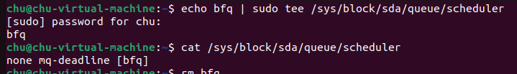

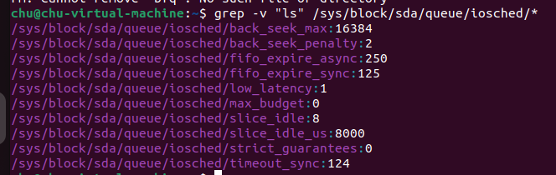

- В планировщик bfq есть 10 параметров ( ниже )

- Bộ lập lịch bfq có 10 tham số (bên dưới)

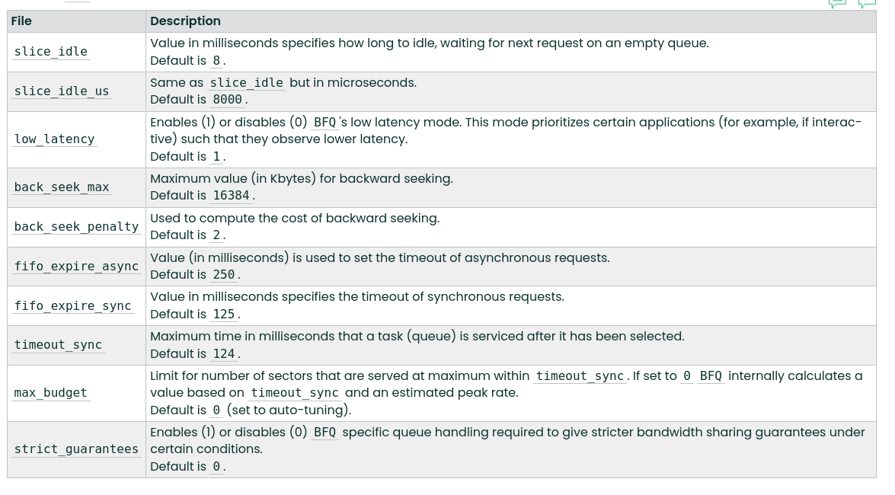

**Я изменил 2 значения:**

2.1 Изменение low_latency:

До изменения (по умолчанию):

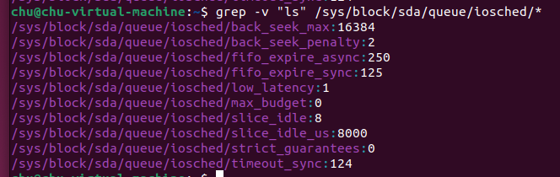

Изменяем значение параметра low_latency:

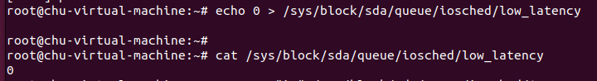

После изменения:

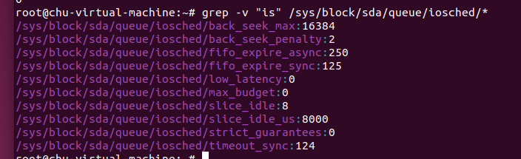

Я изменил параметры low_latency и slice_idle в bfq и увидел увеличение значений «timing cached reads» и «timing buffered disk reads».

Выбор правильного алгоритма планирования ввода-вывода зависит от многих других факторов, включая архитектуру оборудования, операционную систему и приложения, работающие в системе. Поэтому необходимо выполнить тесты и проверки производительности, чтобы выбрать лучший алгоритм планирования ввода-вывода для конкретной системы.